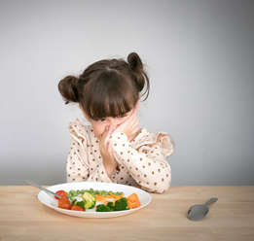 **Консультация для родителей**

**Иногда** родители имеют неправильное представление о полезной пище для детей. Те взрослые, которые полагают, что шоколадная паста или кукурузные хлопья — лучший завтрак для малыша или подростка, создают предпосылки для того, чтобы впоследствии у него появились проблемы с пищеварением. В связи с неправильным питанием у детей часто появляется запор. Он возникает как у младенцев, так и у детей более старшего возраста1. Чаще всего запор бывает вызван социальными причинами: вредными детскими привычками, нарушением режима питания, стрессами, недостаточным употреблением воды.

Чтобы сохранить пищеварительную систему ребёнка здоровой, с самого раннего возраста прививайте ему правильные пищевые привычки2. Создавайте в семье предпосылки для привыкания и любви малыша к здоровой пище. Не поддавайтесь на его уговоры поесть фастфуд или «быструю» пиццу.

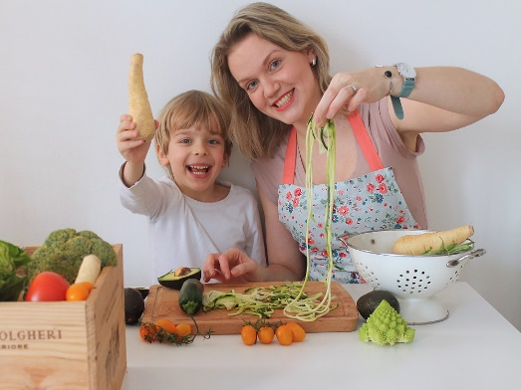**Предлагаем несколько важных советов, как приучить ребёнка к полезной пище. Важно сделать это максимально безболезненно как для него, так и для себя. Сохранить детское здоровье – первоочередная задача родителей.**

**Правила питания для детей**

Каждый родитель должен знать, как приучить ребёнка к здоровому питанию, и пользоваться этим знанием на практике.

Рассмотрим несколько важных способов, как приучить ребёнка к полезной еде.

**1. Малыш должен научиться чувствовать потребности своего тела**

Когда дети наедаются, не нужно заставлять их доедать до последнего кусочка. В противном случае они не будут знать о реальном чувстве голода. Вместо них об этом знают родители. То же самое происходит с контролем размера порций. Доверие – важный момент в приучении детей к правильному питанию. Вместо принуждения их к еде можно разговаривать о её значении. Например, организм нуждается в энергии. И лучшим её источником будет кусочек чёрного хлеба. Жир необходим для развития мозга – значит, нужно рассказать о пользе сливочного масла. Для роста и укрепления мышц необходим белок – здесь на помощь приходят мясо и рыба. Помните, что у здоровых малышей отменный аппетит, они едят, когда голодные.

**2. Полезная еда должна быть доступной**

Проверьте, какая еда находится в зоне доступа малыша. Если у него не будет полезных альтернатив, он никогда не приучится к правильной пище. Когда ребёнку доступны сладости и чипсы, он будет постоянно их просить.

Обычно дети любят порезанные кусочками овощи и фрукты. Их можно хранить на столе или на нижней полке холодильника. Раннее приучение детей к здоровому питанию формирует привычку есть именно овощи и фрукты, а не конфеты и печенье.

**3. К новому продукту нужно приучать правильно**

Вы можете осуществить десятки неудачных попыток, прежде чем ваш малыш согласится попробовать новый продукт. На привыкание к правильной пище может уйти от нескольких недель до года. Не думайте, что это ненормальная ситуация. В дальнейшем малыш сформирует своё вкусовое мнение. Ему может нравиться или вызывать отвращение какая-то определённая еда. При введении в рацион нового продукта постоянно держите его на виду.

**4. Следует использовать разную подачу одних и тех же блюд**

Вы можете подать куриное или свиное мясо кусочками, в виде суфле или котлет. Из овощей, зелени и фруктов можно делать полезные смузи. Если ваш малыш не любит обычный творог, предложите ему творожную запеканку или вареники. Детям важен не только вкус пищи. Они обращают внимание на её запах, цвет и текстуру. Учитывайте эти особенности при приготовлении еды и организации правильного питания для детей.

**5. Родители должны подавать личный пример приучения к здоровому питанию**

Вам следует есть то же самое, что хотите добавить в рацион ребёнка. Важно отслеживать собственную реакцию на еду, выражать радость и интерес к ней. Особенно это касается ситуаций, когда вы хотите приучить ребёнка к новому фрукту, овощу или блюду.

**6. Ежедневный рацион должен быть разнообразным**

Действительно, в ежедневном детском рационе должна быть не просто вкусная, но и разнообразная еда. При этом она может быть не слишком полезной, но не стоит ставить на неё запреты. Здоровая пища для детей должна быть сбалансированной. Ребёнок воспринимает её адекватно и не капризничает. Если он не хочет есть какой-либо продукт – кашу, овощи, суп – не заставляйте его. Иногда ребёнок наотрез отказывается от пищи из-за споров с родителями. При этом ему может нравиться такая еда. Не запрещайте ему прислушиваться к собственному телу. Когда взрослые принимают решение за него, сопротивление только усиливается.

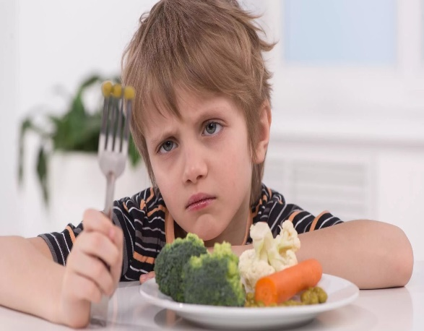

**Как приучить ребёнка к правильному питанию**

Чтобы научить ребёнка питаться правильно, установите правила при приёме пищи:

* В вашем доме всегда должна быть здоровая пища для ребёнка: свежие овощи и фрукты для лёгких закусок, йогурты и кисломолочные продукты для перекуса в полдник. Такая правильная еда помогает избежать запора у ребёнка!
* Приучайте ребёнка к определённому режиму питания. Пусть он, например, привыкнет к традиционным семейным трапезам, проходящим в определённое время. Во-первых, это лучший момент для введения в рацион новых продуктов. Во-вторых, это возможность убедиться, что ребёнок съел полезную и сбалансированную пищу.
* Используйте для перекусов только полезные продукты: сухофрукты, орехи, зерновые хлебцы, фрукты.

**Поиск «золотой середины» для всей семьи**

**Примите взвешенное решение о месте и времени питания вашего малыша или подростка в течение дня. Обычно родители впадают в две крайности: либо кормят детей в строго отведённое время, либо они питаются сами в любое время и в любом месте. Поэтому необходимо ввести ряд должных правил:**

* Завтракать, обедать и ужинать следует только за кухонным столом. В крайнем случае можно принимать пищу за просмотром телевизора или если вы едете в машине. Если сын или дочь уже не маленькие, можно приглашать их за стол для совместной трапезы. Дети от 2 до 5 лет не могут долго сидеть на одном месте. Поэтому для приёма пищи достаточно отвести 20 минут.
* Не рекомендуется смотреть телевизор или играть в гаджеты во время еды. Если хотите подать детям правильный пример, сами откажитесь от этой привычки.
* Предлагайте на десерт правильные сладости, фрукты, желе, йогурты. В качестве лакомства редко можно использовать шоколад, булочки, чипсы, газированные напитки. Дети постепенно привыкнут к ежедневному употреблению десертов. Будет здорово, если вы приучите малыша не ждать на десерт конфету или что-то такое же не слишком полезное и здоровое.
* Попробуйте организовывать «особый ужин», когда вы всей семьёй «празднуете» еду. Несколько раз в месяц можно накрывать нарядный стол, планировать меню, выбирать любимые продукты и блюда.

Таким образом вы сможете воспитать у детей чувство общности с семьёй и сделать «особые ужины» приятной традицией.

**Обращайте внимание на культуру еды в семье:**

* Следите за собственными пищевыми привычками. Вы тоже должны любить и употреблять «здоровую» еду!
* Подавайте полезные блюда в привлекательном виде. Любая пища должна выглядеть красиво. Если вы обедаете или ужинаете не с малышами, а с подростками-школьниками, помните: вкусный и красиво оформленный обед или ужин — это лучшее время для хорошей беседы. Приглашайте на семейные обеды друзей ваших детей.
* Не фиксируйте внимание на «запрещённых» продуктах. Замените сладкую газировку свежевыжатым соком и вкусным компотом. Приготовьте правильную еду, например, сделайте домашнее мороженое из фруктов вместо покупного торта.
* Никогда не ссорьтесь во время трапезы. Не награждайте едой и не делайте её средством манипуляции — не лишайте пищи в наказание и не используйте продукты в качестве поощрения.

Детский рацион должен состоять из легко усвояемых компонентов. В здоровой пище есть нужное количество энергии. Еда обеспечивает детский организм питательными веществами6. Если вы будете делать всё терпеливо и постепенно, приучение детей к здоровому питанию не будет сложным процессом.

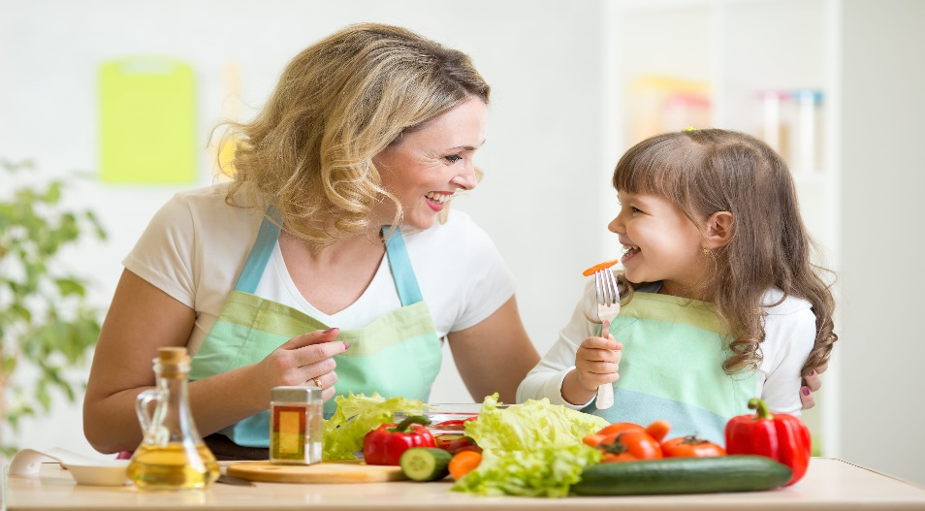**Надеемся, что благодаря нашим советам вам удастся приучить ребёнка к здоровой еде и поддержать работу его кишечника, чтобы избежать запора**